**作图4 – AOE**

针对如下AOE网，求解⑴每个顶点的最早开始时间和最晚开始时间;⑵给出所有的关键事件；⑶给出关键路径

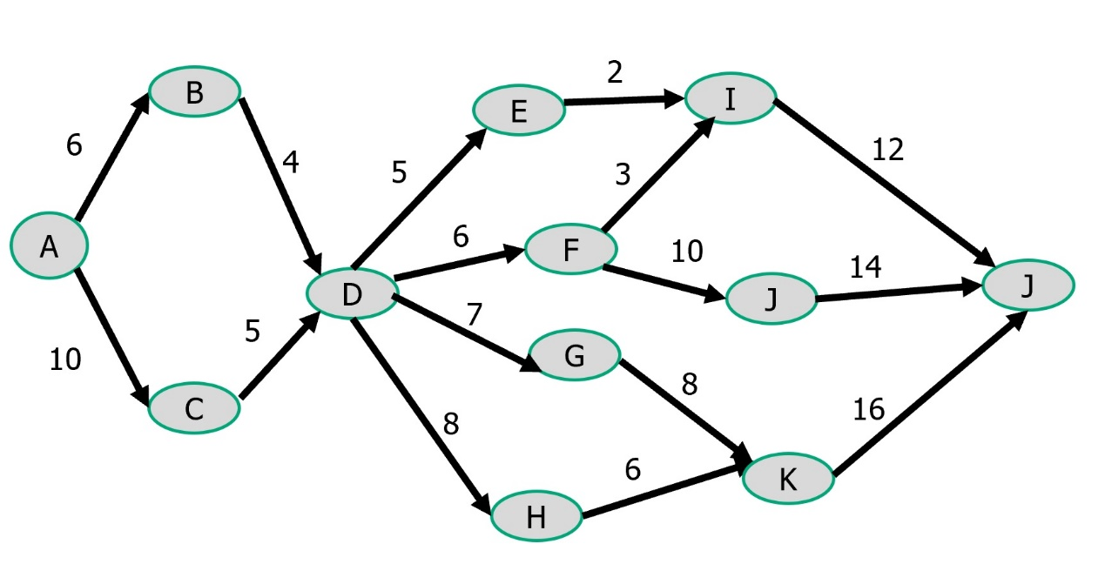

（1）

|  |  |  |
| --- | --- | --- |
| 顶点 | 最早开始时间 | 最晚开始时间 |
| A | 0 | 0 |
| B | 6 | 11 |
| C | 10 | 10 |
| D | 15 | 15 |
| E | 20 | 30 |
| F | 21 | 22 |
| G | 22 | 22 |
| H | 23 | 24 |
| I | 24 | 34 |
| J | 31 | 32 |
| K | 30 | 30 |
| L | 46 | 46 |

（2）关键事件为：A、C、D、G、K、L

（3）关键路径为：A->C->D->G->K->L